单词
variable 变量

关键字全是小写 没有大写
表示符的命名规则（必须）
1.26个英文大小写，数字，下划线，$组成
2.数字不可以是开头
3.不可以使用关键字和保留字，但能包含关键字和保留字
4.严格区分大小写
5.标识符不能有空格
起名规则（见名知意）
包名：xxxxyyyzzz
类名，接口名：XxxxTttttYyyy 大驼峰原则
变量名：xxxxYyyyZzzz 小驼峰原则
常量名：XXX_YYY_ZZZ 全部大写

一、常量
常量（在程序运行中，一个值是固定不变的）
在java代码中可以直接处理的数据
System.out.println(10);//其中10表示一个整数
System.out.println("Dc");//这里面Dc表示一个字符串常量
System.out.println("10");//这里面的10还是一个字符串的常量
1.字符串常量 "HelloWorld" 支持Unicode码表
2.整数常量 123
3.小数常量 13.4
4.字符常量 'A' , '1', '0'
5.波尔常量 true false
6.空常量 null 空常量是不能输出的 空引用0
//输出字符串常量
System.out.println("Dc");
//输出整数常量
System.out.println(128);
//输出小数常量
System.out.println(13.4);
//输出字符常量
System.out.println('1');
System.out.println('A');
//输出波尔常量
System.out.println(true);
//输出空常量---不能输出
System.out.println();

浮点型

字符型
System.out.println('1');
//字符类型切记里面只是单个字符或者数字或者汉字
System.out.println('B');
'A' ，'丁' ， '1' ，'2'
注意:'10' (x) 是错误的

二、变量（变量的类型 变量名 存储的值）
定义
第一种(定义时也赋值)
int a= 12;
第二种(先定义，后赋值)
int b;
b=12;
第三种（定义多个）
int a=20,b=30,c=40;
Java语言是强类型语言，对于每一种数据都给出了明确的数据类型

变量的数据类型
1.按照数据类型来分：
基本数据类型(byte,short,long,float,double,char,booleab)
引用数据类型(class,interface,数组)
|
String（是一个类类型 又叫引用数据类型）
切记：在float的和Long类型进行赋值是一定要在赋值的数字后面加尾巴f和L

整形类型
byte 1个字节=8bit位 -128~127 2的八次方=256个数
short 2个字节 -2\15~2\15-1（减1因为0） -32768~32767
int 4个字节
long 8个字节

注意
1.这里呢需要记住byte的范围 因为容易超出
2.声明Long型变量 必须以L或者l结尾
3.开发中经常用int类型
4.Long a=30000000000 在这里左边默认为是整数用int来存所以在存三十亿时候就出错了 因为直接超出了a（int）的范围，所以还没到左边就已经出错误了。
-----------------------------------------------------------------------------------------
浮点类型(小数点)
float 4个字节 尾数精度到7位(精度有限)
double 8个字节
注意：
1. java的浮点型常用的是double类型 声明float类型常量 尾部必须后加F或者f (float a=1.0 这是错误的 因为java认为左边1.0是double类型的，所以在赋值的时候溢出，直接编译错误)
2. 由于内存的存储机制不同 如果存储整数的话 float比long大
3. 3.14用的是double 来存的
4. 最大的是double 也是通常用的
-----------------------------------------------------------------------------------------
字符类型
char 2个字节
注意：
1. 通常使用的是' '号
2. 单引号里面必须有一个字符 不能有两个字符
-----------------------------------------------------------------------------------------
波尔类型
boolean （最新的4个字节） true/falseS
注意
1.只能取两个值 true和false
2.常常在条件里面判断 循环结构使用
-----------------------------------------------------------------------------------------
命令行使用的GBK来存的
ASCII码
Unicode
UTF-8

类型转换（对数类型进行转换）
基本类型（除了boolean） 其中类型之间都可以进行类型转换

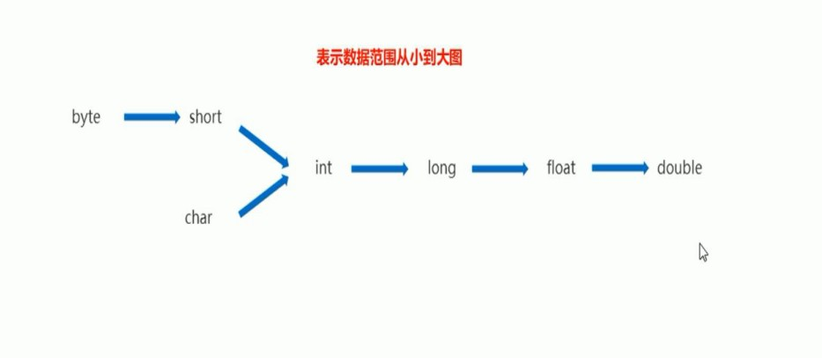

一.自动转换，
1.把一个表示范围小的数值或者变量赋值给另一个表示范围大的变量(同类型之间 小类型-->大类型)
2.当容量小的和容量大的做运算时 结果自动提升为容量大的

原理: byte a=10 // 内存中1个字节（8位） 1010 0000
short b=a // 是2个字节（16位） 0000 0000 1010 0000
在这里面高位自动补齐8位0

二.强制转换
例子： long b=20L；
int a=(long)b;
原理：short b=200 //2个字节 内存中 0000 0000 1100 1000
byte a=(byte)b// a是一个字节 内存中 0000 0000 1100 1000
把高位截去所以 后八位 开头为1 为负数

byte不能转换char
byte a=10 // 可以表示为负数
char c=（char）a //不可表示为负数 所以不能转换
char类型在程序运行时 底层使用的是ASCII码

